ACC061-BR0216 - UNILOG Venda de Passagens
Especificação Funcional da Integração:
Venda Internet

Versão 1.00

Histórico da Revisão
Data | Versão | Descrição | Autor
04/04/2011 | 1.00 | Esboço Inicial | Marinho Oliveira

Aprovação
Data | Aprovado por | Assinatura
<dd/mmm/aa> | <detalhes> | <nome>

Índice Analítico
1 Introdução 4
2 Finalidade 4
3 Escopo e premissas 4
4 Definições, acrônimos e abreviações 4
5 Referências 4
6 Pré-requisitos 4
7 Visão geral da integração 4
8 Casos de uso da integração 5
8.1 Casos de uso: Verificar reCAPTCHA 5
9 Regras de Negócio 7
10 Regras de negócio 7
11 Requisitos especiais 7
12 Tratamento de exceções 8
12.1 SGP Web => reCAPTCHA 8
12.2 reCAPTCHA => SGP Web 8
13 Logging de informações 9
14 Volumetria 9
14.1 Verificar reCAPTCHA 9
15 Nível de serviço Operacional 9
15.1 Verificar reCAPTCHA 9
16 Condições de execução 9
16.1 Verificar reCAPTCHA 9
17 Periodicidade 9
17.1 Verificar reCAPTCHA 9
18 Descrição das estruturas de dados e traduções 10
18.1 Verificar reCAPTCHA 10

Venda Internet

Introdução
Este documento tem como objetivo apresentar as informações e definições funcionais necessárias ao desenvolvimento de um processo de integração envolvendo os sistemas SGP Web e reCAPTCHA.

Finalidade
O Sistema reCAPTCHA será responsável por proteger o site de possíveis ataques e impedir uso automatizado do SGP Web pela internet. Desta forma, toda a validação de existência de usuário real ficará sob sua gestão. Será necessário, portanto, um processo de integração para validar a requisição do usuário para o SGP Web.

Escopo e premissas
Faz parte do escopo desta especificação a definição de procedimento de um processo de integração do SGP Web com reCAPTCHA, sendo ele:
- Verificar reCAPTCHA

As definições aqui descritas abrangem somente compras efetuadas através do módulo de Internet do SGP Web. Deve-se considerar, portanto, a premissa que os usuários encontram-se fora da intranet VALE:
- Não possuem credenciais no Sistema de Gerenciamento de Identidade da VALE.
- Possuem acesso ao serviço reCAPTCHA.

Definições, acrônimos e abreviações
SGP Web – Sistema de Gerenciamento de Passagens da Vale.
reCAPTCHA – é um serviço gratuito que ajuda a digitalizar livros, jornais e programas de radio antigos. Seu uso é destinado a distinguir se o usuário utilizando o sistema é humano ou um computador.

Referências
[1] | http://www.google.com/recaptcha | (Site Oficial)

Pré-requisitos
Não Aplicável.

Visão geral da integração

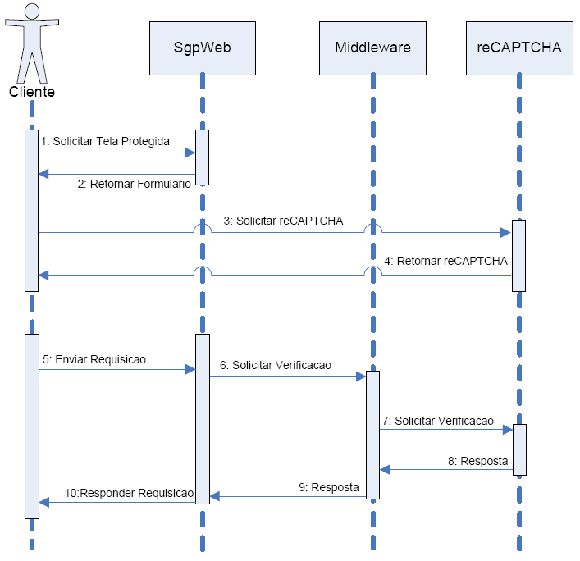

Casos de uso da integração

Casos de uso: Verificar reCAPTCHA

Este caso de uso inicia-se sempre que ocorre uma requisição em uma tela protegida por reCAPTCHA, ou ainda mediante uma solicitação de status (do próprio SGP Web que verifica periodicamente se o serviço está ativo).

Fluxo básico
- O SGP Web processa requisição e envia para o Middleware os dados para verificação de reCAPTCHA.
- O Middleware envia dados para o reCAPTCHA.
- O reCAPTCHA processa requisição e responde o Middleware.
- O Middleware responde o SGP Web
- O SGP Web processa resposta e dá o processo como encerrado.

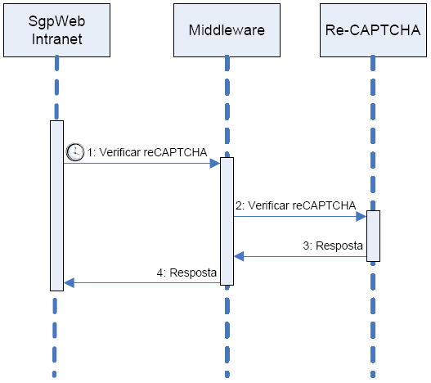
Figura 1 – Diagrama de Seqüência de Verificar reCAPTCHA – Fluxo Básico 8.1

Fluxos alternativos
a1 – Middleware Indisponível ou erro de conexão com reCAPTCHA
    - O SGP Web considera como se a verificação indicasse sucesso
    - Retorna ao passo v do Fluxo Básico.

Pré-condições
- MIDDLEWARE deve estar disponível;
- SGP Web deve estar disponível;
- reCAPTCHA deve estar disponível;
- Cliente deve conseguir acessar o reCAPTCHA.

Pós-condições
Não se aplica

Regras de Negócio
Não se aplica

Regras de negócio
Não se aplica

Requisitos especiais
Não se aplica

Tratamento de exceções

SGP Web => reCAPTCHA
Código da Exceção | Descrição | Tratado por | Resolução | Tipo da Exceção | Notificar | Logar erro em
MIDDLEWARE  Indisponível | SGP Web não consegue efetuar a chamada ao MIDDLEWARE. | SGP Web | SGP Web exibe mensagem de erro ao usuário. (somente caso de uso: Iniciar Transação)  SGP Web deve enviar email a cada hora que o problema persistir. | Infra | administradores da integração | Diretório específico do SGP Web
MIDDLEWARE  Time Out | MIDDLEWARE não respondeu o SGP Web em tempo hábil | SGP Web | SGP Web exibe mensagem de erro ao usuário. (somente caso de uso: Iniciar Transação)  SGP Web deve enviar email a cada hora que o problema persistir. | Infra | administradores da integração | Diretório específico do SGP Web
SGP Web  Mensagem Inválida | MIDDLEWARE recebe mensagem inválida do SGP Web | MIDDLEWARE | MIDDLEWARE deve retornar mensagem de erro ao SGP Web.  SGP Web deve enviar email a cada hora que o problema persistir. | Técnico | administradores da integração | Standard log output
reCAPTCHA Indisponível | MIDDLEWARE não consegue efetuar chamada ao reCAPTCHA | MIDDLEWARE | MIDDLEWARE deve retornar mensagem de erro ao SGP Web e envia email a cada hora que o problema persistir. | Infra | administradores da integração | Standard log output
reCAPTCHA Time Out | reCAPTCHA não respondeu o MIDDLEWARE em tempo hábil | MIDDLEWARE | MIDDLEWARE deve retornar mensagem de erro ao SGP Web e envia email. | Infra | administradores da integração | Standard log output

reCAPTCHA => SGP Web
Código da Exceção | Descrição | Tratado por | Resolução | Tipo da Exceção | Notificar | Logar erro em
reCAPTCHA Mensagem Inválida | MIDDLEWARE  recebe mensagem inválida do reCAPTCHA | MIDDLEWARE | MIDDLEWARE deve retornar mensagem de erro ao SGP Web e envia email. | Técnico | administradores da integração | Standard log output
MIDDLEWARE  Mensagem Inválida | SGP Web recebe mensagem inválida do MIDDLEWARE | SGP Web | SGP Web deve enviar email a cada hora que o problema persistir. | Técnico | administradores da integração | Standard log output
SGP Web  Erro de Negócio | SGP Web detecta erro funcional na mensagem do MIDDLEWARE | SGP Web | SGP Web deve enviar email a cada hora que o problema persistir. | Negocio | usuários normativos do SGP Web. | Standard log output

Logging de informações
No SGP Web as execuções da interface deverão gravar um log de execução (sucesso / erro), conforme padrão adotado no sistema.
O MIDDLEWARE registra as mensagens trafegadas de acordo com o log padrão do mecanismo.

Volumetria
O volume médio de vendas atual é de aproximadamente 1.000.000 de passagens por ano. De acordo com estudo realizado pela Vale é previsto que o módulo de vendas via Internet tenha uma carga em torno de 1% deste total.
Considerando uso de reCAPTCHA no login e na criação de usuário teríamos:

Verificar reCAPTCHA
Quantidade de transações: 90/dia. Durante Dezembro e Janeiro, esta taxa é elevada para 270/dia.
Tamanho médio das mensagens: 1Kbytes

Nível de serviço Operacional

Janela Operacional: 24x7

Verificar reCAPTCHA
SLA técnico: Não Aplicável
SLA funcional: (tempo em que a integração pode ficar indisponível sem impactar o negócio)
Não Aplicável

OBS: a verificação de reCAPTCHA não tem impacto direto no negócio considerando um fluxo normal de uso, se a integração estiver indisponível o SGP Web apenas fica mais suscetível a ataques ou uso indevido.

Condições de execução
O processo como um todo possui natureza assíncrona, entretanto o subprocesso abordado é síncrono.

Verificar reCAPTCHA
Iniciado pelo Cliente e pelo Web por uma rotina automática e periódica.

Periodicidade

Verificar reCAPTCHA
- On-line
- A cada 5 minutos o SGP Web verifica se o reCAPTCHA está ativo. (Tempo referenciado será configurável no SGP Web)

Descrição das estruturas de dados e traduções

Observações:
- Caso haja necessidade de tradução/transformação isso ficará a cargo do SGP Web.
- Caso o MIDDLEWARE não receba determinado parâmetro, o mesmo não deve ser retransmitido.

Verificar reCAPTCHA

Ref.# | Origem | Destino | Atributo (Origem) | Atributo (Destino) | Tipo | Mandatório | Descrição | Valores Válidos (Exemplos) | Comentários (transformações, traduções, etc.) (*)
Request
1 | SGP Web | MIDDLEWARE | secured | secured | BOOLEAN | Não | Conexão segura | true = Com Segurança  false = Sem Segurança | Caso venha em branco assume ‘N’
2 | SGP Web | MIDDLEWARE | publickey | publickey | VARCHAR(40) | Sim | Chave Privada do Site
3 | SGP Web | reCAPTCHA | privatekey | privatekey | VARCHAR(40) | Sim | Chave Privada do Site
4 | SGP Web | reCAPTCHA | remoteip | remoteip | VARCHAR( ) | Sim | Endereço IP do usuário que solucionou o CAPTCHA. |  | Tamanho não especificado
5 | SGP Web | reCAPTCHA | challenge | challenge | VARCHAR( ) | Sim | Referência ao desafio |  | Tamanho não especificado
6 | SGP Web | reCAPTCHA | response | response | VARCHAR( ) | Sim | Resposta ao desafio |  | Tamanho não especificado

Ref.# | Origem | Destino | Atributo (Origem) | Atributo (Destino) | Tipo | Mandatório | Descrição | Valores Válidos (Exemplos) | Comentários (transformações, traduções, etc.) (*)
Reply
1 | reCAPTCHA | SGP Web | valid | valid | BOOLEAN | Sim | Validade da solução | true = solução válida  false = solução inválida
2 | reCAPTCHA | MIDDLEWARE | message | message | VARCHAR( ) | Não | Mensagem |  | Tamanho não especificado
3 | MIDDLEWARE | SGP Web | StatusResposta | StatusResposta | CHAR(3) | Sim | Situação de resposta. | “OK”  “NOK”
4 | excecao – Nível 1.1 |  |  |  |  | Não | Preenchido somente em caso de exceção
4.1 | MIDDLEWARE | SGP Web | tipoExcecao | tipoExcecao | CHAR(1) | Sim | Tipo da Exceção | ‘I’ = Infra  ‘N’ = Negócio | Retornado somente em caso de exceção.
4.2 | MIDDLEWARE | SGP Web | codigoDaExcecao | codigoDaExcecao | VARCHAR(10) | Sim | Código da exceção em caso de falha |  | Retornado somente em caso de exceção.
4.3 | MIDDLEWARE | SGP Web | mensagemDaExcecao | mensagemDaExcecao | VARCHAR(4000) | Sim | Mensagem da exceção em caso de falha |  | Retornado somente em caso de exceção.

